令和元年度
大阪府ラグビーフットボール協会開幕試合

ナイターとはいえまだ盛夏のような蒸し暑さが残る中、恒例の大阪府開幕試合に今年も3,000人を超える多くの高校ラグビーファンがヤンマーフィールド長居に詰めかけた。
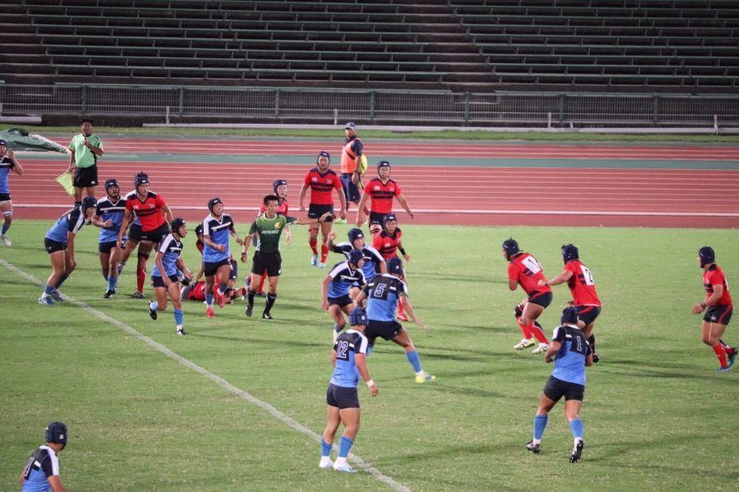
昨年の全国高校ラグビー選手権の覇者で春の大阪府総体１位の大阪桐蔭高校と4位の関西大学北陽高校、2位の常翔学園高校と3位の東海大大阪仰星高校という全国大会レベルの2試合にファンの注目が集まった

第１試合(16:30KO)
大阪桐蔭54-7関西大学北陽 (前半33-7)
前半いきなり4分、8分と連続で大阪桐蔭がトライを奪い、その後も3トライを重ねた。 関西大学北陽も前半13分にトライを返しリズムを作ったが攻めきれず、前半は33ー7と大阪桐蔭が大きくリードして折り返した。
後半に入っても6分、12分と大阪桐蔭がトライを奪った。その後は、関西大学北陽も粘り強いディフェンスで対抗したが、FWの地力に勝る大阪桐蔭が54-7で勝利した。

第２試合(17:50KO)
東海大学大阪仰星27-13常翔学園(前半12-8)
前半4分に東海大大阪仰星が先制トライを奪ったが、その後は東海大大阪仰星のスピードある攻撃に対して、常翔学園は力強く堅いディフェンスで対抗し、前半は12-8と東海大大阪仰星がリードした。 後半3分、10分にも東海大大阪仰星がトライを奪い、粘る常翔学園を1トライに押さえて、27-13で東海大大阪仰星が勝利した。

(文責:大阪府協会 村上雅之、南 昌宏、石川 悟)

